Python基础

# 1.python的运算符

## 1.1算数运算符

+

-

*：一个小妙招。例如输出100个“！%“。可以写 “!%” * 100。拼接字符串。

/

//：整除

%：取余

**：幂运算

## 1.2 比较运算符

= = ：等于

!= ：不等于

>

<

>=

<=

## 1.3逻辑运算符

and，or，not

# 2.Pycharm安装、快捷方式、缩进、统一增加#

## 2.1linux版本安装：

tar -zxvf pycharm-edu-3.5.1.tar.gz

#解压后直接可以使用了，建议移动解压文件夹到/opt目录下，这样所有用户都可以用了。

pycharm_path/pycharm.sh

#找到文件夹中的pycharm.sh文件执行即可使用

## 2.2软连接:

在ubuntu中，用户程序启动的快捷方式都放在/usr/share/applications目录下。因此我们可以建立一个软连接放在此目录下即可。

#ln -s [pycharm/pycharm.sh路径] /usr/share/applications/pycharm.desktop

## 2.3 Tab增加 Shift+Tab减少缩进

## 2.4 Ctrl+/ 可以为选中的代码统一加上注释‘#’

# 3.python数据类型

字符串（str）、列表、元组、字典

整型（int）、浮点型（float）、布尔型（bool）、复数型（complex）

## 3.1type(name)

# 查看变量类型

## 3.2 列表

列表定义：[1, 2, ‘a’, ‘&’]

列表索引从0开始

### 3.2.1列表排序

列表.sort()升序排序

列表.sort(reverse = T)降序

列表.reverse()反向，逆序

### 3.2.2 列表增加

列表.insert(索引，数据) 在指定位置后增加元素

列表.append(数据) 在末尾增加元素

列表.extend(列表2) 将列表2追加到列表末尾

### 3.2.3 列表修改

列表[索引] = 数据 修改指定索引的数据

### 3.2.4 列表删除

del 列表[索引] 删除指定索引的数据

列表.remove(数据) 删除第一次出现的指定数据

列表.pop 删除末尾的数据

列表.clear 清空列表

### 3.2.5 列表统计

len(列表) 统计列表长度

列表.count(数据) 统计数据在列表中出现的次数

## 3.3 字符串

### 3.3.1 字符串判断

'hello'.isidentifier() #判断hello是不是合法字符串

'\t'.isspace() #判断\t是不是空白字符串（空白字符串有空格，回车，水平制表符）

'abc'.isalpha() #判断字符串是不是全部由字母组成

'1234'.isdecimal() #判断字符串是否全部由十进制数字组成

'123'.isnumeric() #判断字符串是否全部由数字组成，罗马数字，汉字数字也是数字，Ⅱ，二

'123abc'.isalnum() #判断字符串是否全部由数字和字母组成，汉字属于字母

### 3.3.2 字符串内容对齐

a='python'

#居中对齐,center

print(a.center(8,'*')) #*python*,第一参数指定宽度，第二个参数指定填充符号，默认空格

#左对齐,ljust

print(a.ljust(8,'*')) #python**,第一参数指定宽度，第二个参数指定填充符号，默认空格

#右对齐,rjust

print(a.rjust(8,'*')) #**python,第一参数指定宽度，第二个参数指定填充符号，默认空格

### 3.3.3 字符串分割

a='python hello|world' #使用指定的分隔符从左侧开始分割字符串，split

lst=a.split() #默认采用空格作为分隔符,分割结果为列表

lst=a.split(seq='|') #使用seq=指定分隔符，分割结果为列表

lst=a.split(seq=' ',maxsplit=1) #使用seq=指定分隔符，使用maxsplite=指定最大分割次数，达到最大分割次数后，后面的字符串将作为一个整体

#使用指定分隔符从右侧开始分割字符串，rsplit,使用方法和splite完全一样，只是从右侧开始分割而已

### 3.3.4 字符串合并

#join（）将列表或者元组中的字符串合并成一个新字符串,注意必须是列表或者元组

a=['hello','python']

print('|'.join(a)) #使用|作为连接符，把a列表中的字符串连接起来，注意‘|’.join，是一个点

print(' '.join(a)) #使用空格作为连接符，把a列表中的字符串连接起来

print('*'.join('python')) #p*y*t*h*o*n

### 3.3.5 字符串大小写转换

a='PYTHON' b='python' c='PYThon'

b1=b.upper() #upper,把所有字母全部转换为大写 #转成大写后产生一个新字符串

a1=a.lower() #把所有字母全部转换为小写转成大写，产生一个新字符串

c.swapcase() #把大写转小写，把小写转大写

c.capitalize() #capitalize,把第一个字符转换为大写，其余字符全部小写

### 3.3.6 字符串查找

s='hello,hello'

print(s.find('lo')) #查找lo第一次出现的位置，找不到返回-1

print(s.rfind('lo')) #查找lo最后一次出现的位置，找不到返回-1

### 3.3.7 字符串切片

a='pythonhello'

b=a[:5] #从0号位开始切，切到4号位。pytho

e=a[1:6:2] #[start:stop:step] step就是等差值，可以截取2，4，6号位的字符，不必连续截取

f=a[::-1] #step为负数时，则从末尾开始截取

### 3.3.8 字符串替换

a='hello world'

print(a.replace('hello', 'java')) #用java去替换python，第一个数是原字符串，第二个参数是要替换成的字符串

b='hello python python python'

print(b.replace('python', 'java', 2)) #仅替换前两个python，第一个数是原字符串，第二个参数是要替换成的字符串，第三个参数是替换几次

####特别注意，replace这种方法替换会产生一个新字符串，因此会伴随字符串末尾的\n符难以去除

re.sub(‘原字符串’，’新字符串’，变量名) # name = re.sub('.bam\n', '', i) 这种方法会直接修改原字符，不会新建字符串。

### 3.3.9 格式化字符串

#格式化字符串--方法三：使用f声明格式化字符串

print(f'我叫{name},今年{age}岁了') #注意f的位置

#固定字符串宽度，例如固定整数的宽度

print('%10d' % 99) #'' % 99是固定格式，%d表示整数，%10d表示代指的整数宽度设为占10个字符，前面多了8个空格

print('%.3f' % 3.1415926) #保留三位小数，%f代指小数，%.3f保留三位小数

print('%10.3f' % 3.1415926) #同时表示宽度和精度，宽度10，精度保留三位小数

## 3.4 元组

定义元组：tuple = (1, 2, ‘a’)

定义完就不能修改，其他的和列表基本一致。

## 3.5 字典

键值对。键必须是唯一的（键就类似于索引一样）

使用{}定义，元素是无序的，列表是有序的。

字典.key() 返回所有键组成的一个列表

字典.vakues() 返回所有值组成的一个列表

字典.items() 返回所有键值对（key，values）元组组成的一个列表（列表中的每个元素是一个元组，一个键值对）

字典[‘key’] #字典取值

字典[‘key’] = 18 #字典增加键值对，如果键已经存在，则变成修改键值对

字典.pop[‘key’] #删除键值对

# 4 python内置公共方法

**字符串，列表，元组，字典都可以统一使用的方法就是公共方法。**

## 4.1 内置公共函数

len(item) 统计变量中元素个数

del(item) 删除指定变量

max(item) 返回容器中元素最大值，若果是字典，只针对key

min(item) 返回容器中元素最小值，若果是字典，只针对key

#字符串比较时：’a’ > ‘A’ > ’0’ ACSⅡ码排序

## 4.2 切片操作

变量[start:stop:step] 支持字符串，列表，元组

## 4.3 公共运算符

+ ： [1,2] + [3,4]，会创建新列表

* ： [‘HI’] * 5

in : 3 in [1,2,3]

not in

> < >= <= ==.都支持字符串，列表，元组

## 4.4完整for循环

for x in range(1,10):

执行1

else:

执行2

###else只有在遍历完全后才会执行

# 5.常用循环与函数

## 5.1 input函数

# filepath = input(“请输入文件路径：”)

# number = int(input(“请输入数字：”)) 可以修改变量类型，默认都是字符串。

# number = float(input(‘请输入另一个数字：’))

## 5.2 if 语句

if [要判断的条件]：

条件成立时执行内容

else：

条件不成立执行内容

## 5.3 if elif语句

if [判断条件1]：

执行内容1

elif [判断条件2]：

执行内容2

…

else：

执行内容n

## 5.4 if嵌套

if [判断条件1]：

if [判断条件2]：

执行内容1

else：

执行内容2

else：

执行内容3

## 5.5 import导入python包

### 5.5.1 随机数包random

# import random

# 输入random. 再按Tab键，可以把random包中所有工具全部列出来。

# random.randint(a, b) 返回[a,b]区间内的整数

## 5.6 循环while

### 5.6.1 while基本循环

i = 0

while 100 > i:

执行内容

i = i + 1

5.6.2 while break循环

i = 0

while [判断条件1]：

i = i + 1

执行内容1

if [判断条件2]：

执行内容2

else：

break

print(‘over’)

### 5.6.3 while continue 循环

continue会直接此次循环跳出来并重新回到while循环条件判断。

i = 0

while [条件1]：

执行内容1

if [条件2]：

i = i + 1

continue #特别注意continue后循环计数是否正常，别死循环了

print(‘over’)

### 5.6.4 while嵌套

while 条件1：

while 条件2：

执行内容2

执行内容1

print(‘over’)

## 5.7 print函数 print(‘*’, end = ‘’)指定内容末尾符号

#end = ‘’可以指定输出内容末尾是否加什么东西。默认加换行符。

# 6. 转义字符

\\ ：反斜杠

\’ ：单引号

\” ：双引号

\n ：换行符

\t ：制表符

\r ：回车

# 7.函数

## 7.1定义函数

### 7.1.1 具体格式

def num():

执行

return (x,y) #可以使用元组来接收多个函数返回值

gl_x, gl_y = num() #可以使用多个变量接受函数的多个返回值，要求两者数量一致

7.1.2 Pycharm调试工具

F8 单步执行

F7 遇到函数时，F7可以进入函数内部单步执行

### 7.1.3 函数的标准注释文档

在函数定义的下方，使用连续三对引号进行注释。并且可以在函数使用的地方Ctrl+Q快速查看函数注释信息

## 7.2函数传参

def sum_num(num1, num2):

result = num1 + num2

print(f’{num1} + {num2} = {result}’)

sum_num(10, 20)

### 7.2.1 形参和实参

形参：定义函数时传递的参数，为了让函数可以接受外部数据而设置的。例如num1，num2

实参：实际函数调用时给的参数，例如10，20

### 7.2.2 函数返回值 return

def sum_num(num1, num2):

return num1+num2

result = sum_num(10, 20) #调用函数，使用一个变量接收结果即可。

这样可以在函数外部知道函数返回结果，否则只有函数内部知道结果，我们无法利用结果。

## 7.3 函数的缺省参数（默认参数）

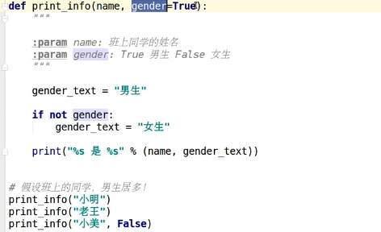

想给函数设置默认值，就在定义函数参数时直接写上默认值。如上gender = T

缺省参数必须放在函数参数末尾

函数右多个缺省参数时，注意使用调用参数名指定参数值，避免混乱。

## 7.4 多值参数

*args：接受元组型多值参数

**kwargs：接受字典型多值参数

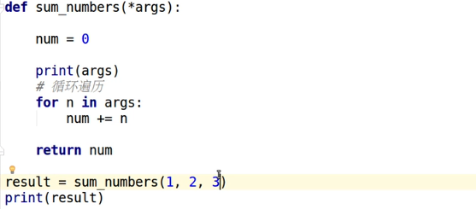

## 7.5 拆包函数

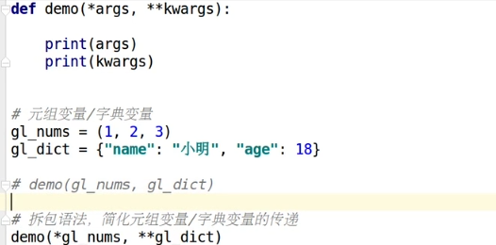

demo(*gl_nums, **gl_dict) 我们在调用函数输入参数时，前面加一个“*”表示这个变量指派给元组，两个”**”表示这个变量指派给字典变量。和多值参数是对应的。

## 7.6递归函数

自己调用自己，并且一定有出口

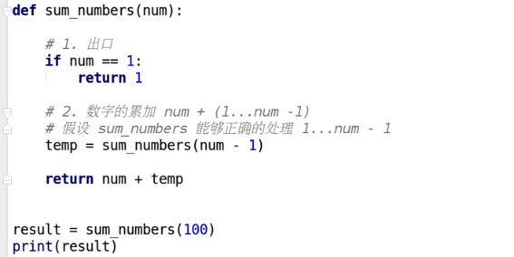

# 8.类与方法

## 8.1 类的基本要素

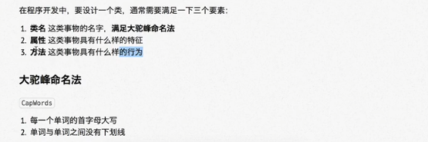

## 8.2 定义类与对象

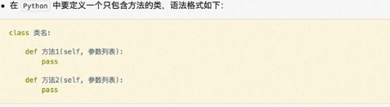

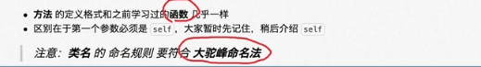

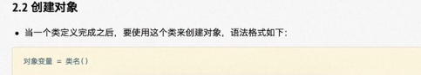

## 8.3 初始化方法定义类属性

class 类名：

def __init__(self, new_name): #这是初始化方法标准格式。

self.name = new_name #在初始化方法内使用self.来定义属性

def eat(self):

pass

#在这个函数下定义的属性都会作为整个类标准属性，用这个类创建的对象都会具有如下属性

#初始化方法也可以加入形参，调用类创建对象时加入实参，这样创建的对象更加灵活

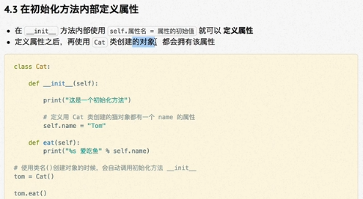

## 8.4 类属性的继承

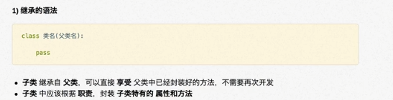

## 8.5 类属性的多继承

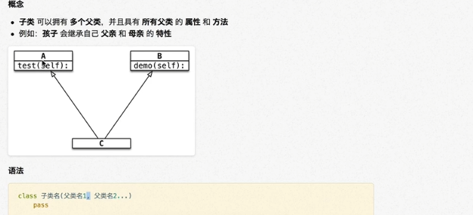

# 9.异常抛出机制

## 9.1所有异常捕获的完整语法

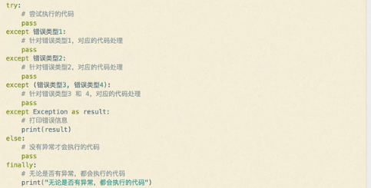

except Exception as error：

print(f“出现未知异常，为{error}”)

#这是捕获位置异常的方法。error只是一个变量，可以改变。Exception是位置异常捕获的专业代码，不可改变。



## **注意异常捕获机制不要滥用，只在主程序用上就行了**

## 9.2 主动抛出异常

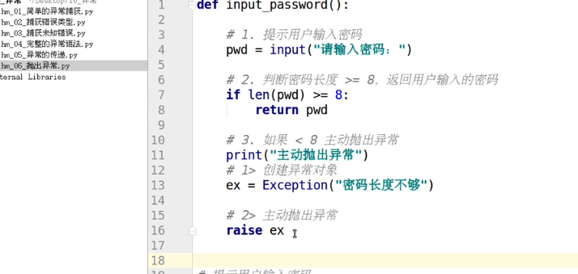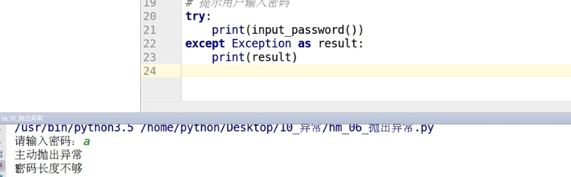

**Exception()函数创建异常对象，对象就是”密码长度不够”，然后利用raise函数抛出异常。最后使用except Exception as error：捕获异常并提示。**

# 10.模块与包

## 10.1 import导入模块

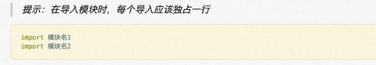

我们自己创建的.py结尾的文件都可以作为模块导入。

包 包括若干模块

模块 包括若干类

类 包括若干方法

## 10.2 __name__保证测试代码在导入后不被执行

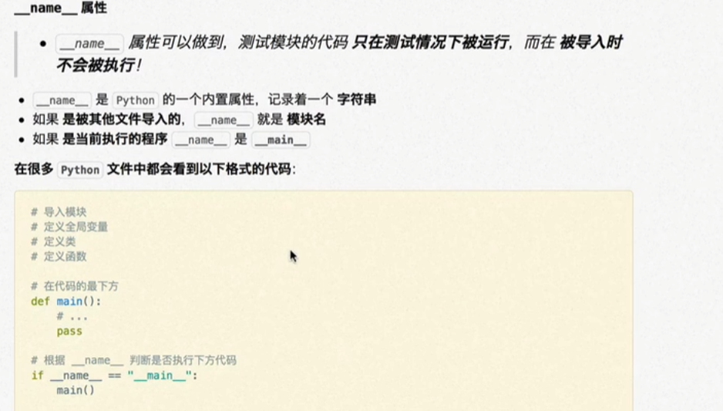

def main():

pass #这部分内容是用于测试代码的代码，如果自己的脚本就没有测试代码，完全不必理会这点。

## 10.3 包的新建

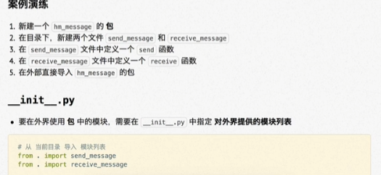

需要一个__init__.py文件。把你所有像提供的模块全部以

from . import [模块名] 格式写入。

这样别人才可以导入你的包。

## 10.4 制作一个python的安装压缩包

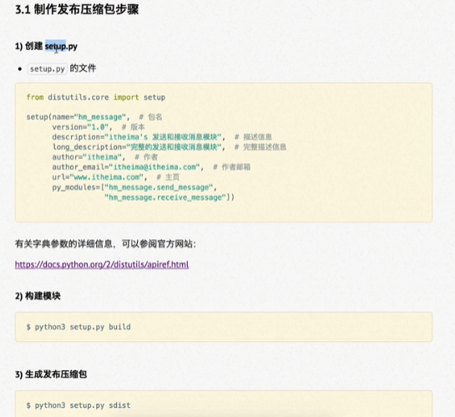

注意setup.py文件放置的位置，目录树结构如下：

包名

setup.py

包中所有模块目录

__init__.py

模块1.py

模块2.py

## 10.5 安装和卸载python包

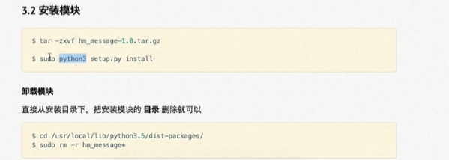

# 11 目录或文件操作

## 11.1 文件打开方式

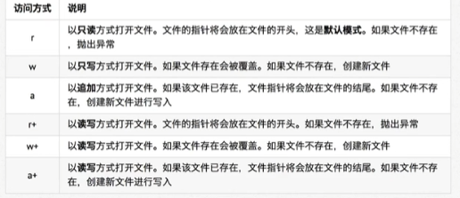

## 11.2 文件对象的读取写入方法

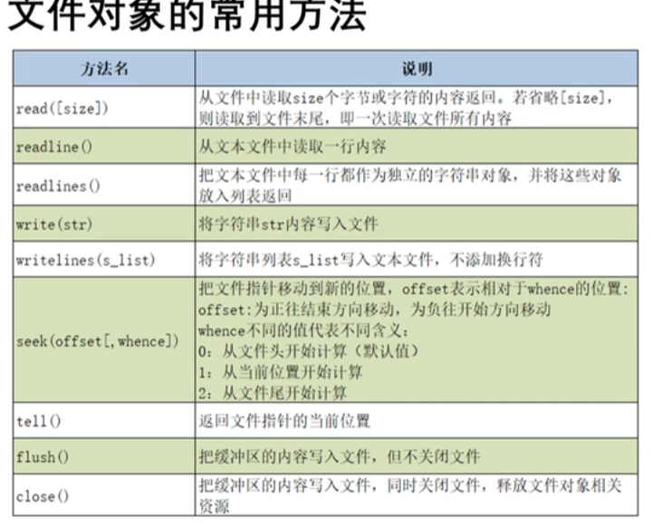

## 11.3 with 上下文管理器

with open(‘filename’, ‘打开方式’) as 中间变量：

变量 = 中间变量.readline()

## 11.4 os.path模块操作目录的函数

以下函数都是os.path.abspath(path) 这样应用

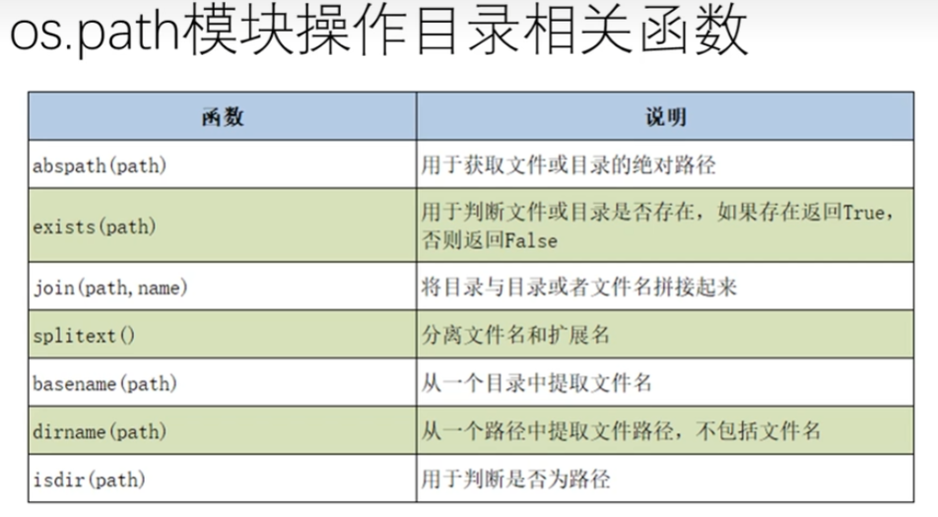

# 其他小技巧

## 1. a,b = b,a

交换赋值，利用的是元组的性质，右边相当于（b,a），括号省略了，然后就是利用元组性质，同时给多个变量赋值

## 2.局部变量和全局变量

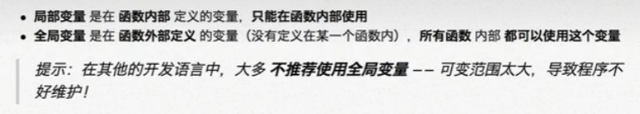

globe [变量] 声明为全局变量

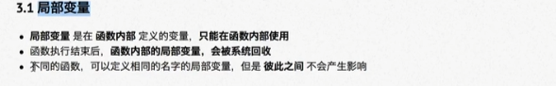

## 3.利用元组接受函数返回的多个值

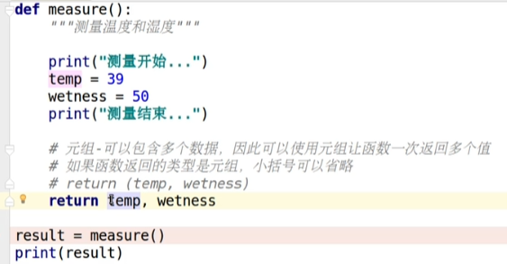

gl_temp, gl_wetness = measure() 可以一次型使用多个变量接受元组的多个值

